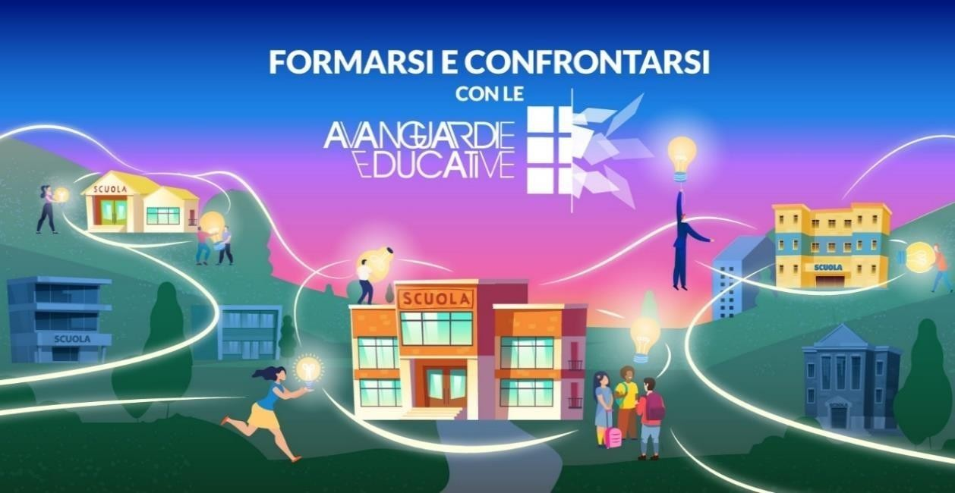
https://www.indire.it/formarsi-e-confrontarsi-con-le-ae/
16 febbraio 2023 - ore 16.00-18:00
“L’idea di scuola, pensare in rete e progettare con il territorio”
Da “Spazio Leo”- IC 3 Modena

In modalità presenza e online dal sito Formarsi e Confrontarsi con le Avanguardie Educative
Abstract
La scuola e il suo territorio, come interagisce rispondendo o stimolando gli altri soggetti presenti, vicini e lontani attraverso le reti. Tante idee per confrontarsi, collaborare e innovare.

Saluti istituzionali
USR Emilia Romagna

Intervengono:

Daniele Barca - Dirigente scolastico IC3 di Modena
Salvatore Giuliano - Dirigente scolastico ITIS Majorana di Brindisi
Luca Groppi - Membro del CdA e coordinatore della commissione educazione della fondazione Piacenza e Vigevano
Filomena Massaro - Dirigente scolastico IC 12 di Bologna- e Stefano Camasta – Docente IC 12 di Bologna
Alessandra Landini - Dirigente scolastico IC Manzoni di Reggio Emilia, Cultore di Didattica Generale, Università di Modena e Reggio Emilia

Conducono e moderano Patrizia Lotti - ricercatrice INDIRE - e Angelo Bardini - Ambassador di Avanguardie Educative

Nei giorni successivi all’evento i partecipanti da remoto con permanenza non inferiore al 75% della durata del programma riceveranno un attestato di partecipazione. Al momento dell’accesso si prega pertanto di inserire nome e cognome per esteso e un indirizzo email completo e corretto. I partecipanti in presenza potranno ritirare l’attestato al termine dell’evento

